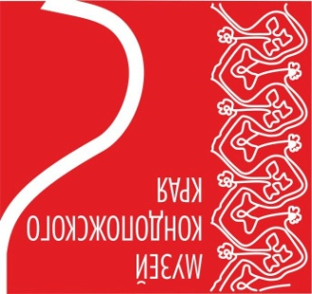
Пресс-релиз (0+)

«Короткие встречи »

29 октября 2020 – 23 ноября 2020

Организаторы: Администрация Кондопожского муниципального района
Муниципальное учреждение культуры «Музей Кондопожского края»
Лопаткина Анна Валерьевна
Вернисаж (открытие выставки): 29 октября 2020 (четверг) в 15:00
Площадка и режим работы выставки: с 29 октября 2020 по 23 ноября 2020
Музей Кондопожского края/ ул.Пролетарская, д.13, г.Кондопога / с 10:00 до 18:00.
Перерыв с 13.00-14.00 / Выходные: пятница, суббота
Контакты: тел.: 8 (81451) 7-05-71 ,89643178394
Информационные ресурсы: e-mail: kondmus@yandex.ru http://vk.com/club49286567

В Музее Кондопожского края накануне «Ночь искусств» впервые открылась выставка самодеятельного художника Анны Лопаткиной.
Анна Лопаткина родилась в г.Кондопоге. В школьные годы окончила в Кондопоге художественную школу, об учебе в которой всегда вспоминает с большой теплотой.
Анна Валерьевна в наши дни — депутат Законодательного Собрания Республики Карелия, серьезно и много занимается общественной работой, увлечена зимним плаванием … В последнее время к нему добавилось еще одно увлечение - живопись.
Анна работала в разных техниках: графика, акварель, и другие. Но в 2020 году освоила живопись масляной пастелью на наждачной бумаге.
На выставке представлено 20 работ, выполненных в данной технике: это пейзажи, натюрморты, портрет.
Посетители смогут полюбоваться редким на сегодняшний день жанром на выставках- натюрмортом.
В экспозиции можно будет увидеть пейзажи, написание которых связано с путешествиями, в частности по Алтаю. Вдохновленная посещением музея Н.Рериха, в селе Верх – Уймон, Анна нарисовала серию работ, посвященных Алтаю. Одна из работ подарена Карельскому центру Николая Рериха.
Не может не остаться незамеченными трогательный портрет мужчины с верным другом человека – собакой.

Открытие выставки в Ночь искусств станет подарком истинным ценителям прекрасного. Ведь встреча с настоящим искусством это всегда праздник.
Искусство обогащает душу и сердце, позволяет взглянуть на мир другими глазами, делает нас лучше, добрее, заряжает яркими, позитивными эмоциями, помогает обрести гармонию.
Выставка будет интересна широкому кругу посетителей.

